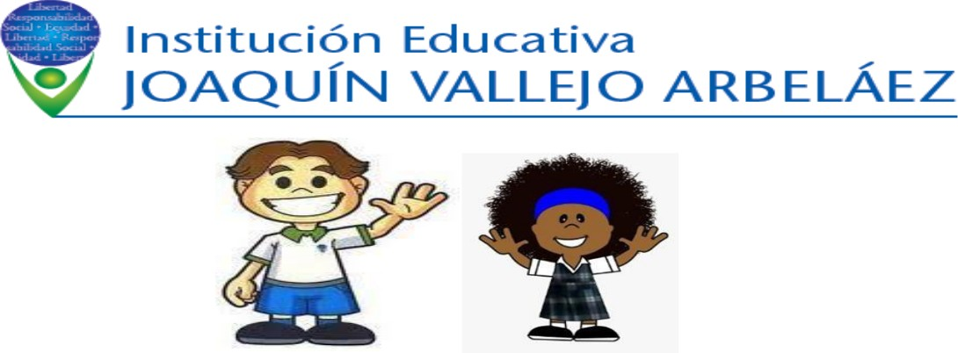

PLAN DE APOYO

ASIGNATURA:
- Ciencias Naturales

GRADO: Tercero
INDICADORES DE DESEMPEÑO: Comprensión lectora, aplicando hábitos de lectura adecuados.

CRITERIOS DE EVALUACIÓN: Las actividades propuestas deben ser realizadas según las indicaciones

PRODUCTO O EVIDENCIAS DE APRESNDIZAJES: Las evidencias de la actividades realizadas por medio del WhatsApp

DOCENTE: Edelmira Gómez Vargas

Indicaciones
Lee cada pregunta con mucha atención.
 Luego, resuelve cada pregunta y marca con x la respuesta correcta.
Si necesitas volver a leer la pregunta, puedes hacerlo. Solo debes marcar una respuesta por cada pregunta. Usa solo lápiz para marcar. No uses colores ni lapiceros.

Lee y razona antes de marcar tus respuestas
Ahora puedes empezar

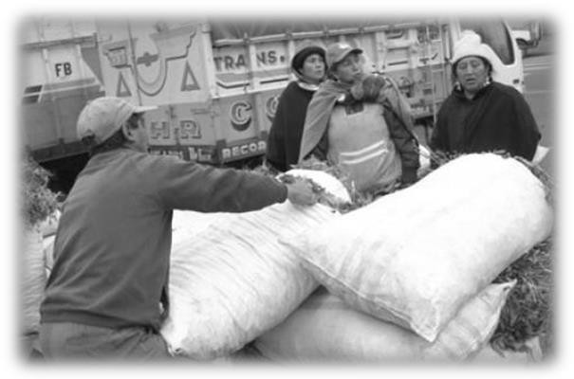
El día lunes por la mañana, la familia de Pedro recolectó en su chacra 348 choclos, y en la tarde cosecharon 467 choclos. ¿Cuántos choclos en total cosechó la familia de Pedro?

945 choclos

798 choclos

815 choclos

Manuel, es un niño venezolano que le gusta jugar ajedrez. Para participar en un torneo de ajedrez con la sede Altos de la Torre, recibió el siguiente donativo:

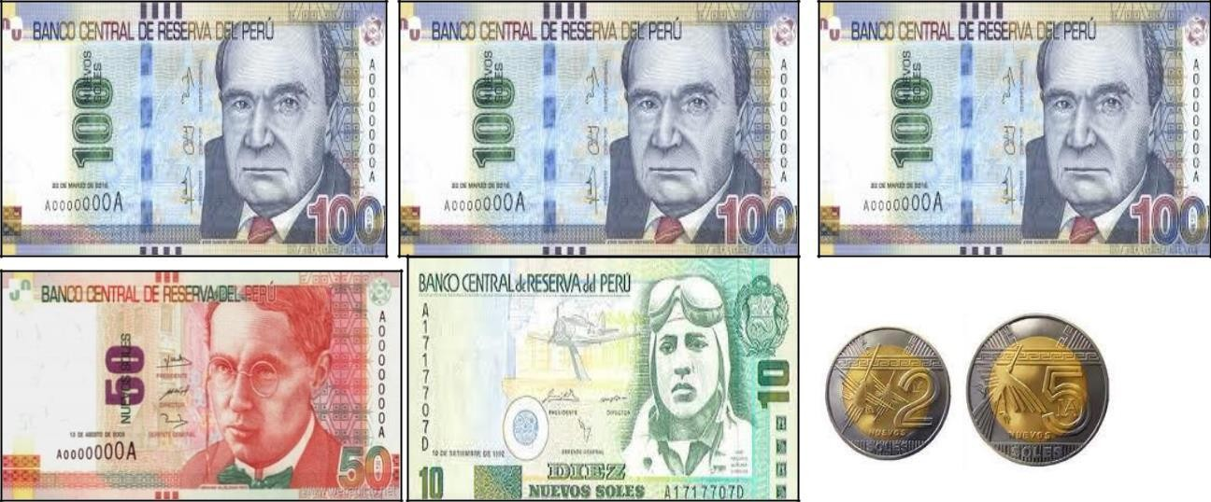

¿Cuánto dinero recibió en total?
- 360 pesos

- 367 pesos

- 267 pesos

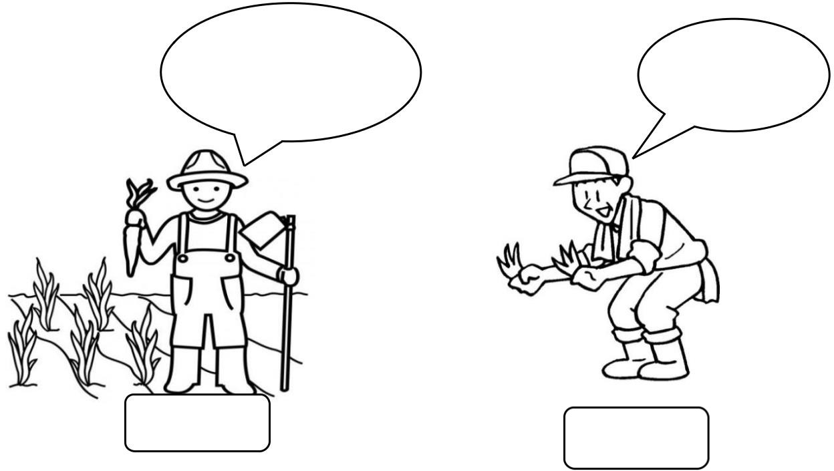Observa:
Yo tengo 150
Zanahorias.
Yo tengo el
triple.

¿Cuántas zanahorias tiene Tomás?
- 450 zanahorias
- 150 zanahorias
- 300 zanahorias

Si en una canasta hay 60 panes, ¿Cuántos panes habrá en tres canastas?
- 90 panes
- 120 panes
- 180 panes

Entre Medellín y Bogotá hay 120 kilómetros de distancia. Si Yaneth ha recorrido en su vehículo 70 kilómetros, ¿Cuántos kilómetros le falta recorrer para que llegue a Bogotá?
- 85 kilómetros
- 50 kilómetros
- 80 kilómetros

Cuántas zanahorias tiene Tomás?
- 450 zanahorias
- 150 zanahorias
- 300 zanahorias

